Cadeautips voor mensen met VVB of EMB

Paul op Het Veld en Ingen Kok, Koninklijke Visio

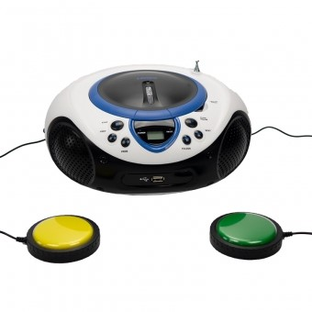

Inspiratie nodig voor de decembermaand of voor een leuk verjaardagscadeau? In onderstaande lijst vind je een aantal leuke ideeën als je een cadeau wilt geven aan iemand met een visuele en verstandelijke beperking. Je vindt er cadeaus voor verschillende niveaus. Alle producten hebben een link met technologie.

Deel deze ideeën met cliënten, leerlingen, begeleiders maar zeker ook met familie en andere naasten.

We hebben onderscheid gemaakt in vier prijsklassen:

- Tot 25 euro.

- Van 25 tot 50 euro.

- Van 50 tot 100 euro.

- Cadeaus vanaf 100 euro.

Elke cadeau omschrijving in de lijst is uitgevoerd als weblink. Klik hierop als je naar de bestelpagina met meer informatie over het betreffende product wilt gaan.

Cadeaus tot 25 euro
- Pratende Bij
- Lichtgevende praatknop
- Pratend paasei
- Memorie spel
- Pratende kaart
- Electro
- iTunes tegoed kaart
- Spotify giftcard
- Lichtgevende ballen
- Luister boeken
- Voel- en luisterboek
- Dansende cactus
- Oplaadbaar muziekdoosje
- Tekentablet
- Knuffel recorder
- Massage knuffel
- Pratende papegaai
- Dansende speaker
- Buitenknop
- Kleurenei
- Sterrenprojector

Cadeaus van 25 tot 50 euro
- Tiptoi
- Geluiden memory
- Marbotic
- Perfect Petzz
- Antwoord buzzers
- Easy timer
- Trilkussen
- Leerrobot
- Wake up light
- Graafmachine
- Silverlit robot
- NL’s sprekende klok
- Planstrook
- Knoppen voor schakelmateriaal
- Walvis projector
- Kiekeboe beer
- Dansende, pratende flamingo
- Sleutelvinder
- Sprekend fotoboek
- Google Nest Mini
- Airtag Apple

Cadeaus vanaf 50 euro
- Trein met knoppen
- Appelschiller
- Piano mat
- Senseez trilkussen
- Simply Switch USB
- Warmtekussen
- Oer muziekbeer
- CD speler met schakelknoppen

Cadeaus vanaf 100 euro
- Interactieve kat
- Schakelkastje voor elektrische apparaten
- Trillende en lichtgevende schakelaar

Heb je nog vragen?
Mail naar kennisportaal@visio.org, of bel 088 585 56 66.
Meer artikelen, video’s en podcasts vind je op kennisportaal.visio.org

Koninklijke Visio
expertisecentrum voor slechtziende en blinde mensen
www.visio.org

